Ek-1

BALON BALIĞI
(Lagocephalus sceleratus)

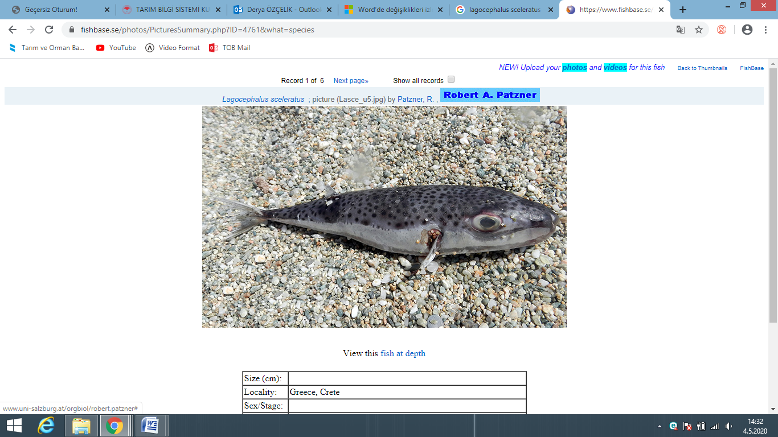
Resim 1. Lagocephalus sceleratus (Fishbase)

Ek-2

BALON BALIĞI
(Resim 1:Lagocephalus spadiceus, Resim 2: Lagocephalus suezensis, Resim 3: Lagocephalus guentheri, Resim 4: Tylerius spinosissimus, Resim 5: Lagocephalus lagocephalus, Resim 6: Sphoeroides pachygaster, Resim 7: Torquigener flavimaculosus)

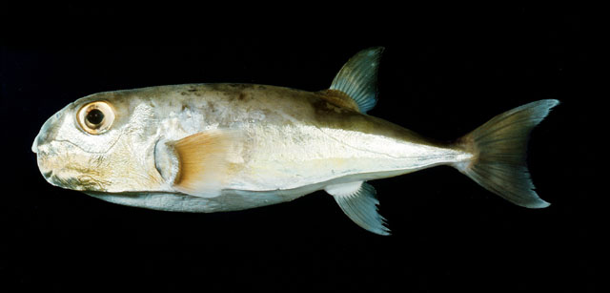
Resim 1. Lagocephalus spadiceus (Fishbase)

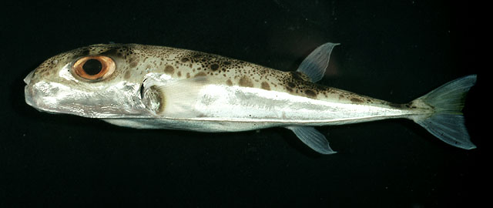
Resim 2. Lagocephalus suezensis (Fishbase)

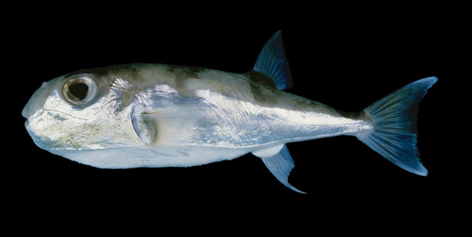
Resim 3. Lagocephalus guentheri (Fishbase)

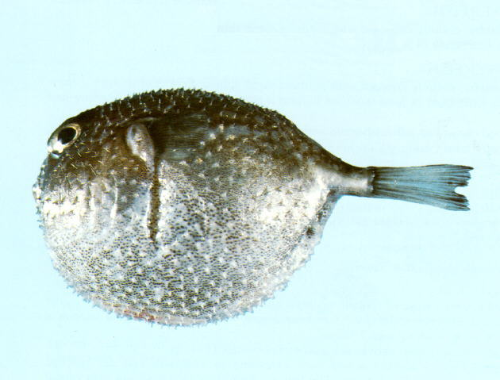
Resim 4. Tylerius spinosissimus (Fishbase)

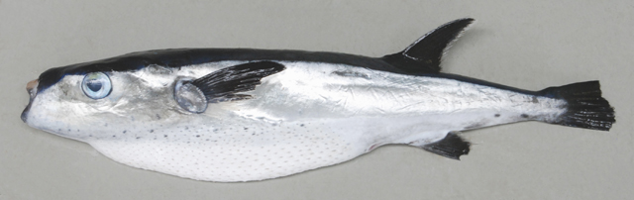
Resim 5. Lagocephalus lagocephalus (Fishbase)

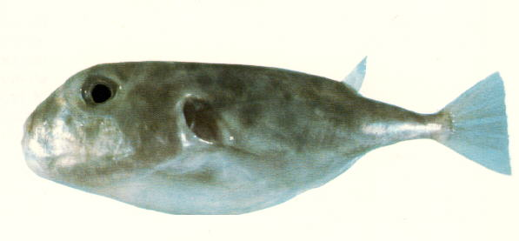
Resim 6. Sphoeroides pachygaster (Fishbase)

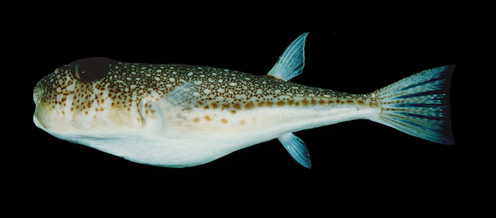
Resim 7. Torquigener flavimaculosus (Fishbase)

Ek-3

BALON BALIĞI DESTEKLEMESİ TAAHHÜTNAMESİ

Balıkçı Gemisinin Adı
Balıkçı Gemisi Ruhsat Kod No
Gemi Sahibi
(Ortaklı ise sahipleri)
Telefon Numarası
E- posta
T.C. Kimlik Numarası veya Vergi Kimlik No
Balon Balığı Avcılığında Kullanılacak Av Aracı
Balon Balığının Teslim Edileceği Yerler

Tarım ve Orman Bakanlığınca yapılacak olan ……… yılı balon balığı avcılığı desteklemesinden faydalanmak istiyorum.
Balon Balığı Avcılığının Desteklenmesine İlişkin Tebliğ (Tebliğ No:2024/8)'de belirtilen usul ve esaslara uyacağımı ve karaya çıkardığım balon balıklarını sadece Tebliğde belirtilen yerlere teslim edeceğimi, bunun dışında hiçbir şekilde alım-satımını yapmayacağımı, destekleme ödemelerinden haksız yere yararlandığım tespit edilir ise beş yıl süreyle Bakanlıkça sağlanan hiçbir destekleme programından yararlandırılmayacağımı kabul ve taahhüt ederim.

Tarih :
Ad/Soyadı :
İmza :

Ek-4

BALON BALIĞI KARAYA ÇIKARMA BELGESİ

Balıkçı Gemisinin Adı

Balıkçı Gemisi Ruhsat Kod No

Gemi Sahibi
(Ortaklı ise sahipleri)

Bu belge, Balon Balığı Avcılığının Desteklenmesine İlişkin Tebliğ (Tebliğ No: 2024/8) kapsamında, …/…/…. - …/…/….. tarihleri arasında balon balıklarının avlanması ve belirlenen noktalarda Bakanlık görevlilerine teslim edilmesi sürecinde geçerli olmak üzere düzenlenmiştir.

Onaylayan

…………...İl/İlçe Müdürü

…./…./20…..

Ek-5

MUVAFAKATNAME

Gemi Ruhsat Numarası | Gemi Filo Kayıt Numarası | Gemi Adı | Gemi Boyu (m)

Hissedarı olduğum/olduğumuz yukarıda özellikleri yazılı balıkçı gemisinin, 11/3/2024 tarihli ve 8246 sayılı Cumhurbaşkanı Kararı ile yürürlüğe konulan Balon Balığı Avcılığının Desteklenmesi Hakkında Karara istinaden çıkartılan Balon Balığı Avcılığının Desteklenmesine İlişkin Tebliğ (Tebliğ No: 2024/8) kapsamındaki iş ve işlemleri yürütmek ve adımıza tahakkuk edecek destekleme ödemesini almak üzere aşağıda bilgileri bulunan hissedarımıza/müştereğimize muvafakat veriyorum/veriyoruz. …/…/20….

Muvafakat Veren Hissedarların;

Adı-Soyadı | T.C. Kimlik No | Hisse Oranı | İmza

Muvafakat Alan Hissedarın;

Adı-Soyadı | T.C. Kimlik No | Hisse Oranı | İmza

Ek-6

............................................................................TESLİM NOKTASI
BALON BALIĞI TESLİM-TESELLÜM TUTANAĞI

Balıkçı Gemisi Adı
Balıkçı Gemisi Ruhsat Kod No
Gemi Sahibi/Sahipleri

Balıkların Avlandığı Bölge/Mevki
Teslim Edilen  Balon Balığı Adedi | Tür | Adet
Teslim Edilen  Balon Balığı Adedi | Lagocephalus sceleratus
Teslim Edilen  Balon Balığı Adedi | Lagocephalus spadiceus
Teslim Edilen  Balon Balığı Adedi | Lagocephalus suezensis
Teslim Edilen  Balon Balığı Adedi | Lagocephalus guentheri
Teslim Edilen  Balon Balığı Adedi | Torquigener flavimaculosus
Teslim Edilen  Balon Balığı Adedi | Tylerius spinosissimus
Teslim Edilen  Balon Balığı Adedi | Lagocephalus lagocephalus
Teslim Edilen  Balon Balığı Adedi | Sphoeroides pachygaster

Balon Balığı Avcılığının Desteklenmesine İlişkin Tebliğ (Tebliğ No:2024/8) kapsamında, yukarıda bilgileri yer alan balıkçıdan, yukarıda belirtilen tür bazındaki miktarda balon balığı teslim alınmıştır.

Teslim tarihi : ......./......./20...

Teslim saati : ……..:………

Teslim sırası :

Teslim Eden Teslim Alan Teknik Personel

Ad-Soyadı : Ad-Soyadı : Ad-Soyadı :
İmza : İmza : İmza :

Ek-7

BALON BALIĞI AVCILIĞI DESTEKLEMESİ BALIKÇI DETAYINDAKİ İCMAL-1
İL:
İLÇE:
Sıra No | Balıkçının Adı-Soyadı | Balıkçı T.C. Kimlik No | Gemisi Tüzel Kişiliğe Aitse Vergi No | Gemi Ruhsat No | Toplam Lagocephalus sceleratus Türü  (Adet) | Toplam Diğer Tür (Adet) | Lagocephalus sceleratus Tutarı (TL) | Diğer Tür Tutarı  (TL) | Toplam Destekleme Tutarı (TL)
1
2
3
4
5
.
.
.
TOPLAM

Düzenleyen Kontrol Eden Onaylayan
Adı-Soyadı: Adı-Soyadı: Adı-Soyadı:
Unvan: Unvan: Unvan:
Tarih: Tarih: Tarih:
İmza: İmza: İmza:

Ek-8
BALON BALIĞI DESTEKLEMESİ İLÇE DETAYINDAKİ İCMAL-2
İL:
İlçe Adı | Toplam Balıkçı Sayısı | Toplam Lagocephalus sceleratus Türü  (Adet) | Toplam Diğer Tür (Adet) | Lagocephalus sceleratus Tutarı (TL) | Diğer Tür Tutarı  (TL) | Toplam Destekleme Tutarı (TL)
TOPLAM

Düzenleyen Kontrol Eden Onaylayan
Adı-Soyadı: Adı-Soyadı: Adı-Soyadı:
Unvan: Unvan: Unvan:
Tarih: Tarih: Tarih:
İmza: İmza: İmza:

Ek-9

………………………….İL/İLÇE TARIM VE ORMAN MÜDÜRLÜĞÜNE

…/…./20…. tarihli ve ………. sayılı Resmî Gazete’de yayımlanan Balon Balığı Avcılığının Desteklenmesine İlişkin Tebliğ (Tebliğ No:2024/8) kapsamında balon balığını işleyerek ekonomiye kazandırmak/Ar-Ge çalışması yapmak istiyoruz.
Bu kapsamda, balon balığını yukarıda anılan Tebliğde belirtilen usul ve esaslar çerçevesinde temin edeceğimizi, nakledeceğimizi, işleyeceğimizi ve bertaraf edeceğimizi, iş yerinde iş sağlığı ve güvenliği ile ilgili her türlü tedbirin alınacağını taahhüt ederiz.

……/…../20….

Yetkili Adı-Soyadı:
Kaşe/İmza:

Balon Balığı Alımı Yapılacak Teslim Noktaları:

1)

2)

3)

4)

Ekler:
1-
2-
3-

Ek-10

TİCARİ/AR-GE KULLANIM AMACIYLA BALON BALIĞI TESLİM TUTANAĞI

Teslim Edilen Kurum/Kuruluş
Teslim edilen tür | Adet | Ortalama Ağırlık (gr) | Ortalama Boy (cm)
Lagocephalus sceleratus
Lagocephalus spadiceus
Lagocephalus suezensis
Lagocephalus guentheri
Torquigener flavimaculosus
Tylerius spinosissimus
Lagocephalus lagocephalus
Sphoeroides pachygaster
Balıkların ekonomiye kazandırılacağı sektör/Ar-Ge alanı ve ürün
Nakledileceği adres

…/…./20…. tarihli ve ………. sayılı Resmî Gazete’de yayımlanan Balon Balığı Avcılığının Desteklenmesine İlişkin Tebliğ (Tebliğ No:2024/8) kapsamında ticari olarak kullanılmak üzere yukarıda belirtilen tür ve miktarlardaki balon balığı teslim edilmiş/teslim alınmıştır.

Teslim Eden Teknik Personel Yetkilileri Teslim Alan Kurum/Kuruluş Yetkilisi

Adı/Soyadı: Adı/Soyadı:
İmza: Tarih:

Adı/Soyadı: Kaşe/İmza:
İmza:

